Buskar

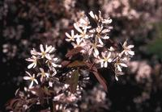
Prakthäggmispel (Amelanchier lamarckii)

Frisk och anspråkslös buske, som trivs i soliga lägen. Den blommar i april–maj med vita blommor mot ett kopparfärgat bladverk. Under högsommaren får busken först röda sedan blå frukter i klasar. Frukterna är goda att äta både för oss människor och för fåglarna. Prakthäggmispeln trivs bäst i sol eller halvskugga och är härdig i zon 4-5. Kan användas som friväxande eller klippt häck, buskage och även som solitär. Som solitär blir den 4-5 m hög inom 15-20 år på normal trädgårdsjord.
Prakthäggmispeln får en mycket vacker orangeröd-röd höstfärg.

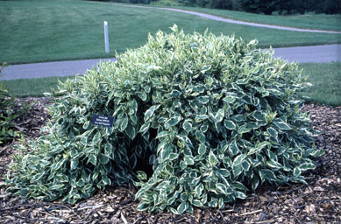
Vitbrokig kornell (Cornus alba ´Ivory Halo´)
En lägre, kompaktare selektion av vitbrokig kornell, lämplig för mindre ytor. Silvervita bladkanter, krämvita blommor, röda grenar på vintern.
1m hög.

Syrén (Syringa vulgaris)
Den oförädlade syrenen, ibland kallad bondsyren, är ljuslila (Syringa vulgaris) eller vit (Syringa vulgaris f. alba.) Den doftar starkt och kan bli upp till 7 meter hög.
Den ska föryngriyngringsbeskäras

Rödladig fläder (Sambucus Nigra - Black Lace)

Perenner
Alla perenner låter man vissna ner, för att sedan klippas ner helt på våren.
Höstsilverax (Actaea simplex 'Brunette')
Mörkt purpurfärgade, glänsande blad. Otroligt dekorativ!
150 cm hög.
Kärleksört (Sedum spectabile herbstfreude)
Stor blomma som inte sprider sig.

Jättdaggkåpa (Alchemilla mollis)

En fin marktäckare med tuvbildande växt som blir 40-60 cm hög. Ljusgröna blad och i juni-augusti gulgröna blommor. Anspråkslös växt som trivs under de flesta förhållanden och lämpar sig väl för parkanläggningar. Fin också till snitt. Tålig, om man tycker att den har spridit sig för mycket så kan man klippa den.

Höstanemon (Anemone hybrida `königin charlotte´)
Om man tycker att den har vuxit sig för stor kan man dela på den, den sprider sig gärna.

Brunnera macrophylla ”Jack frost”
Endast hus 9 och 11.

Röd solhatt (Echinacea purpurea 'Magnus')

Echinacea purpurea ”White Swan”

Geranium ”Jolly Bee”

Hosta ”Frances Williams”
Hus 9

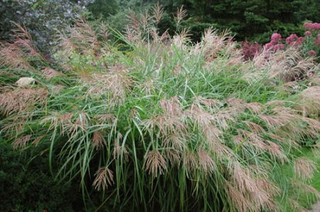
Miscanthus sinensis “Kleine Fontäne”
Dom kan bli ca: 1.80 höga.

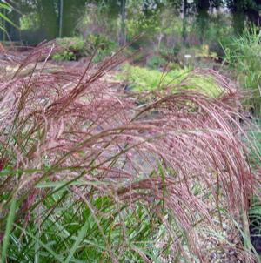
Miscanthus sinensis “Flamingo”

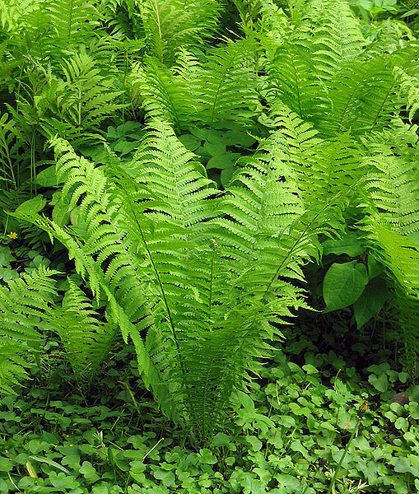
Strutbräken (Matteuccia struthiopteris)
Endast hus 9 och 11.
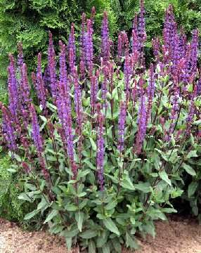
Salvia (nemorosa Caradonna)
När blommorna vissnat kan man klippa bort blommorna, så kommer den att se trevligare ut.

Klätterväxter

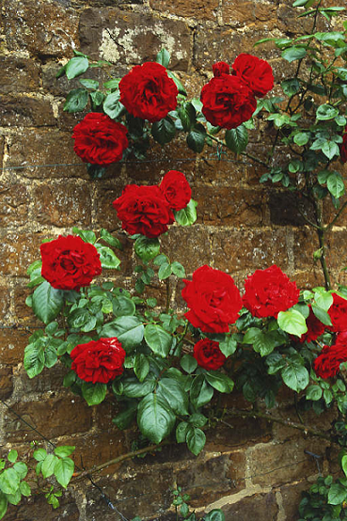
Klätterrosor
Ska bindas upp mot spaljén för att kunna klättra, använd bindtråd.
Skadedjur
På rosorna kan det komma skadedjur och för att bli av med de så kan man spola kallt vatten på rosorna. Om man får bladlöss så kan man spruta på såpvatten om det inte fungerar så kan man blanda i lite Alsolsprit i sopavattnet. Om man får mögliga/dåliga blad så är det viktigt att man plockar bort de så att det inte sprider sig.
Beskärning
En gammal tummregel är att när björkarna har musöron så ska rosorna beskäras. Då är den farliga nattfrosten förhoppningsvis borta, och tjälen har gått ur jorden. Rosor får aldrig klippas på hösten, mitt i vintern eller för tidigt på våren.

Lökar
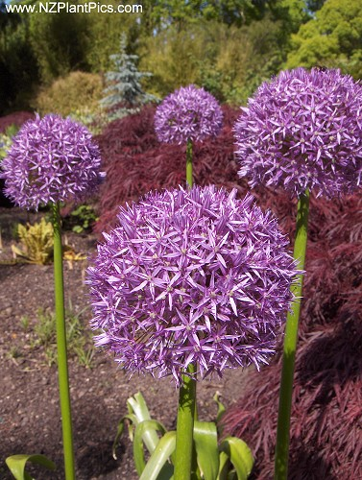
Allium giganteum
Blommar tidigt.

Häckar
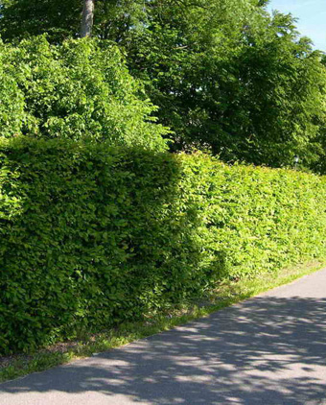

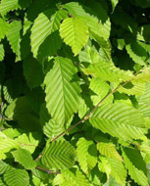
Avenbok
När man är nöjd med höjden på häcken ska man klippa den, om sidogrenarna växer mycket åt sidan kan man klippa dem. När häcken tagit sig så klipper man den 2ggr/år.

Övrigt
- Föryngringsbeskärning - om ca: 5 år. (ej tidigare)
- Om några år kan jorden se lite ”fattig” ut då kan man blada ner barkmull i rabatterna.
- Gödsla – på våren

